1. 本科十个选择题，30分，不定项
2. 课程内容，70分
3. 选择、简答（选择居多，少数简答）

范围：

稳态：

1. **直流潮流计算：**
2. 为什么要用直流潮流计算？

* 交流潮流计算虽然精度高，但计算量大，耗时；
* 直流潮流计算将非线性问题简化为线性问题，使计算大为简化；
* 适用于输电系统规划和运行方式制订时的大量的过负荷检验，初步筛选；

1. 忽略了什么？什么假设？（对交流潮流如下简化）

* 高压输电线电阻远小于电抗，，即
* 输电线两端电压相角差一般不大，即：
* 各节点电压标么值都在额定电压附近，即：
* 不考虑接地支路及变压器非标准变比；

1. 直流潮流的典型应用：给定网络参数B或X，节点注入功率P，求节点电压相角，和各支路功率



1. 计算特点
2. 讨论：当新投运一条支路或一条支路退出运行时，如何利用原有的功角分布，快速计算变化后的潮流？（应该不需要掌握）
3. **连续潮流计算（CPF），计算原理，怎么算，用来做什么，为什么适合**
   1. 常规潮流计算的困难：**在电压极限附近，雅克比矩阵奇异性**
   2. 用途：求解电压稳定极限（负荷极限）
   3. 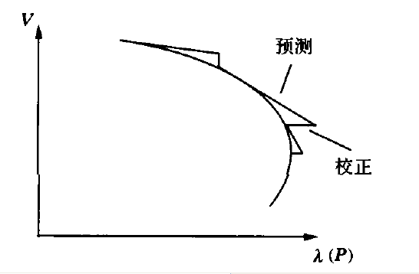计算原理：



其中：，为节点的负荷增长向量

为负荷增长因子

分别为系统变量中变化最大的变量，及其估计值。 上式为扩展潮流方程，消除了在电压鼻点的奇异性，精确求出电压稳定极限；在P-V平坦处选为参数变量，在稳定极限处选V为参数变量。

* 1. 计算步骤
     1. 常规潮流计算：在起始点附近，选为参数变量。
     2. 预测过程：在、和三点进行常规潮流计算，然后采用二次曲线进行拟合：（我觉得应该不会考公式吧）

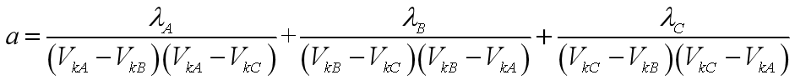

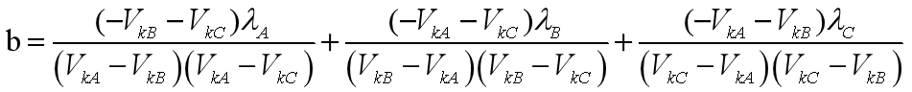

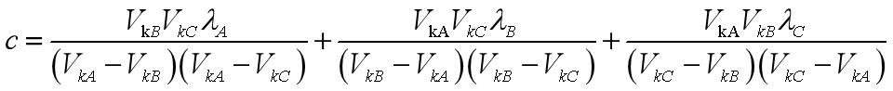

其顶点：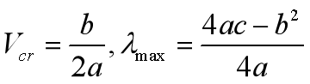

* + 1. 修正过程：当接近电压稳定极限时，弱电压母线V变化最大，选为参数变量，转而求解，对曲线的顶点进行修正（并看不懂这个修正矩阵）

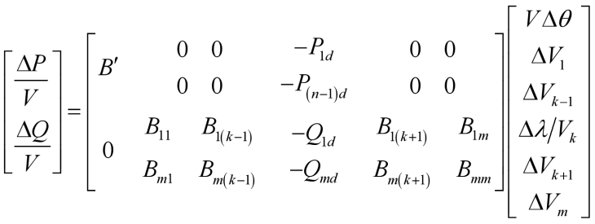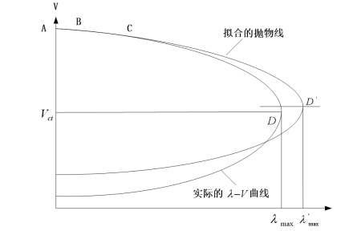

* 1. 以Vk局部参数CPF的计算步骤：
     1. 利用形成第一因子表，利用形成第二因子表，以后因子表不变，所以可以大大提高PQ分解连续潮流法的速度
     2. 从平启动开始，即所有PQ节点电压为，PV节点电压为，用第一因子表对进行回代，求解解耦的潮流方程：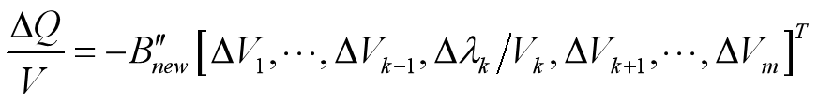
     3. 用修正和
     4. 用第二因子表对进行回代，求解解耦的潮流方程：

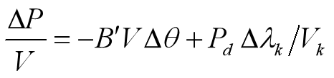

* + 1. 用修正

1. **三相不平衡潮流计算，能算出什么，受哪些东西影响**
   1. 背景（电力系统三相不平衡，谐波超标，继电保护误动作）
      1. 不平衡负荷增多
      2. 三相和单相配电线路并存
      3. 新能源发电，直流输电
   2. **目标（能算什么）**
      1. **所有节点每一相电压的谐波总畸变率；**

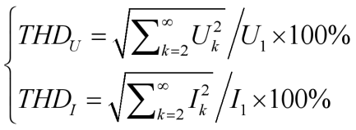

* + 1. **所有支路每一相电流的不平衡度；**

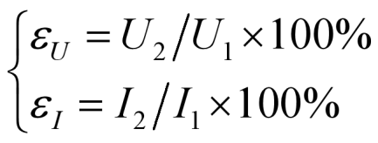

* 1. **电力系统主要部件的三相谐波模型（受哪儿些东西影响）**
     1. 同步发电机：
     2. 三相输电线路——我没打公式（感觉很复杂）
     3. 三相变压器（受绕组接线方式影响）：
     4. 三相负荷：
  2. 三相电力系统的功率不平衡方程





其中：为A，B，C三相

* 1. 三相谐波潮流的步骤（采用节点电压方程，无需迭代）
     1. 形成系统各次三相谐波导纳矩阵
     2. 读出或求出牵引负荷节点的各次谐波注入电流
     3. 根据（ii）求解节点各次谐波电压
     4. 重复步骤直到计算出所有次数的谐波电压
     5. 求各个节点各次谐波含量和节点中谐波畸变率
     6. 求各支路谐波电流和支路谐波畸变率

1. **交直流潮流计算**（见wxj老师稳态第三章：求解方式（**迭代、同步、不同步**、能考虑什么，如何处理直流换流站）
   1. 定义
      1. 根据交流系统各节点给定的负荷和发电情况，结合直流系统指定的控制方式，通过计算来确定整个系统的运行状态。
   2. 求解方法
      1. 统一解法**（统一迭代，收敛特性好，速度慢）**
         1. 以**极坐标形式的牛顿法**为基础，将直流系统方程和交流系统方程**统一**进行迭代求解。潮流雅可比矩阵除包括交流电网参数外，还包括直**流换流器和直流输电线路的参数**。
         2. 牛顿法
            1. 将整个系统的节点分为直流节点和纯交流节点。

直流节点即与换流变压器一次侧相连的节点，纯交流节点是指没有换流变压器与其相连的节点

纯交流节点，其节点功率方程式与纯交流系统相同

直流系统变量，满足以下方程，**换流器基本方程中的第二、第三个方程、直流网络方程以及整流器和逆变器的两个控制方程**

* + 1. 顺序解法**（交替迭代，交流系统强时收敛特性好忽略了耦合）**
       1. 在迭代过程中，将直流系统方程和交流系统方程**分别**进行求解。在求解交流系统方程时，将直流系统用接在相应节点上的已知其**有功功率和无功功率的负荷**来等值。而在求解直流系统方程时，将交流系统模拟成加在换流器交流母线上的一个**恒定电压**。

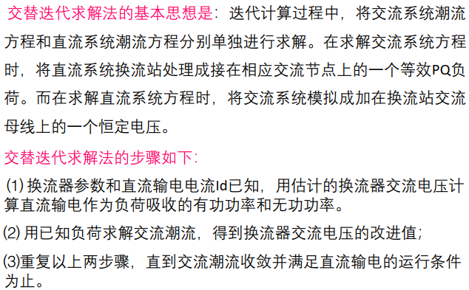

* + - 1. 直流系统运行在不同控制方式
         1. 设整流侧定电流控制，逆变侧定息弧角控制
         2. 整流侧定最小触发角、逆变侧定电流控制
         3. 整流侧定最小触发角控制、逆变侧定角控制。

1. **内点法**：优化潮流，重点，目标函数的处理？怎么处理？**最优解搜索时，怎么进行，收敛速度、迭代次数、精度、什么关系，受哪些因素影响（看完再整理归纳一下，否则太乱了）**

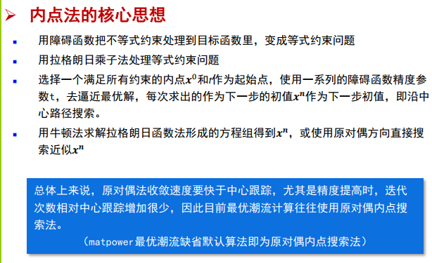

* 1. OPF的三要素：控制变量，约束条件，目标函数
     1. 控制变量：发电机组的有功、无功出力，变压器分接头，就地无功资源，FACTS设备
     2. 约束条件：支路潮流约束，系统变量约束，双边交易平衡约束和时间段约束
        1. 系统约束条件：静态安全约束——对预想事故集，该运行方式的静态稳定的，（N-1）约束；暂态安全性——在任何故障下保持功角稳定和电压稳定；
     3. 目标函数：系统发电总成本最低，系统运行总成本最低，系统总网损最小，无功规划容量成本最低，系统总排放物最少
     4. 最优潮流算法分类
        1. 按处理约束的不同分类
           1. 罚函数（把等式及不等式约束都用罚函数引入目标函数，将有约束优化问题转化为无约束优化问题）
           2. KT罚函数类（只将越界的不等式约束通过罚函数引入目标函数，保留等式约束方程，然后再用拉格朗日乘子将等式约束引入目标函数，构造拉格朗日函数）
           3. KT类
        2. 按修正的变量空间分类
           1. 直接类（既修正控制变量又修正状态变量）
           2. 简化类（只修正控制变量，状态变量通过求解约束方程（潮流方程）得到
        3. 按变量修正的方向分类
           1. 梯度类算法（一阶收敛）
           2. 拟牛顿类算法（收敛性介于一阶和二阶）
           3. 牛顿法（二阶收敛）
  2. 求解OPF的方法：
     1. 非线性规划法
     2. 二次规划法
     3. 牛顿法（看不太懂）
     4. 线性规划法
     5. 混合整数规划法
     6. 内点法
     7. 人工智能法
  3. **内点法（看wxj老师电力系统最优潮流，还需要多理解）**
     1. 按罚函数原理将不等式约束的原问题通过**示性函数**转化为等式约束
     2. 核心思想
        1. **用障碍函数把不等式约束处理到目标函数里，变成等式约束问题**
        2. **用拉格朗日乘子法处理等式约束问题**
        3. 选择一个满足所有约束的内点和作为起始点，使用一系列的障碍函数精度参数t,去逼近最优解，每次求出的作为下ー步的初值x作为下一步初值，即沿中心路径搜索。
        4. 用牛顿法求解拉格朗日函数法形成的方程组得到,或使用原对偶方向直接搜索近似
  4. 最优解搜索（？看不明白具体在哪儿）
     1. **原对偶法收敛速度要快于中心跟踪，尤其是精度提高时，迭代次数相对于中心跟踪增加很少**
     2. 人工智能方法计算速度慢
     3. 进化类算法：无需进行假设和近似，无需目标函数的导数信息，且具有内在并行性，能处理非连续的、非光滑的、高度非线性解空间的复杂优化问题，提高了处理复杂优化问题的速度和精度，展现了良好的收敛特性和全局寻优能力。
  5. 常规的潮流计算缺点（不是串讲考点）
     1. 多种原因造成功率缺额很大，单一的平衡节点无法单独承担平衡任务；
     2. 由单一电厂承担整个系统的功率平衡任务，有违电力市场的公平公正原则；
  6. 动态OPF（不是串讲考点）
     1. 基本思想：由**所有具有调节能力**的发电机组共同参与功率缺额的调节和功率平衡
     2. 基本步骤：所有有调解能力的发电机组分别按照比例承担系统功率缺额。的确定方法主要有邮票法，即按照各发电机组的额定容量来分配。
     3. 优点：由多台机组同时参与功率缺额的调整将加快潮流的收敛速度

1. 状态估计：本质-潮流，本质是什么？和潮流的关系？是特例？还是某些情况下的变化？

作用：

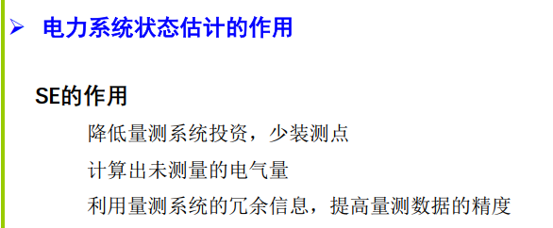

* 1. 定义
     1. 在给定电力系统**拓扑结构**和**量测量**（如节点注入或支路的有功功率、无功功率、节点电压幅值等）的条件下，求取**状态量**（如节点电压幅值和相位等）
  2. **状态估计与潮流计算的关系**
     1. 都是已知量测量，求取状态量的计算过程；
     2. 潮流计算中量测量数目与状态量数目相等，可得确定解；而在状态估计中，量测量数目要大于状态量数目，它是利用**量测量数量上的冗余**来提高状态估计的质量，具有滤波功能；
     3. **状态估计实质上**是在量测量类型和数量上扩大了的广义潮流计算，而**常规潮流计算可以理解为特定条件下的状态估计**，是狭义上的潮流计算。（本质）
  3. **状态估计与潮流计算的关系**
     1. 潮流计算是状态估计的一个特例
     2. 状态估计用于处理实时数据，或者有冗余的矛盾方程的场合
     3. 潮流计算用于无冗余矛盾方程的场合
     4. 在线应用中，潮流计算在状态估计的基础上进行，也就是说，由状态估计提供经过加工处理过的熟数据，作为潮流计算的原始数据
  4. 状态估计与潮流相比
     1. 节点划分
        1. 潮流计算分为三类节点
        2. 而状态估计没有节点类型概念
     2. 状态变量由2N-1个，因为必须指定一个节点的相角为0
     3. 方程的个数
        1. 潮流计算方程的个数等于状态变量的个数
        2. 状态估计中，方程的个数由量测量的个数决定
     4. 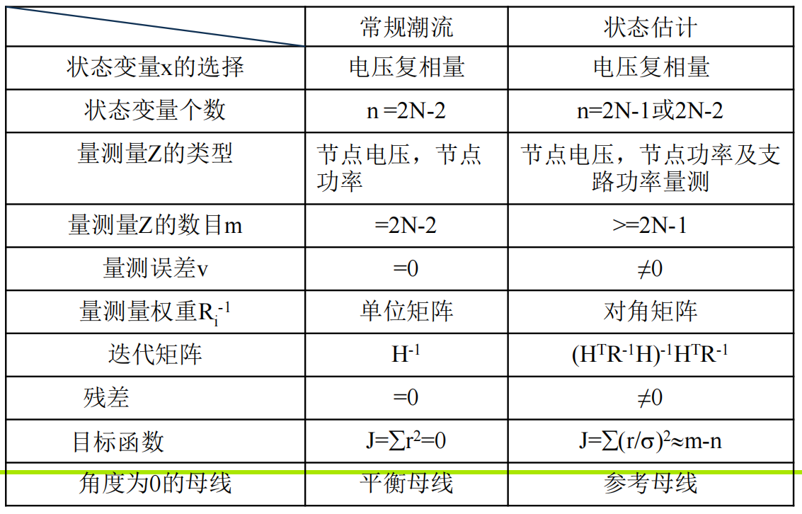

1. 状态估计的信息矩阵：信息矩阵？
   1. 状态估计常用算法（非考点）
      1. 卡尔曼型逐次算法——收敛速度慢，计算时间长，估计质量差，随着电力系统规模增大和节点注入型量测量的增多而变得更加严重
      2. 高斯型最小二乘法（病态潮流）——良好的收敛性，但计算时间长和所需内存大
   2. 表征状态估计程序的主要指标（非考点）
   3. 状态估计的内容（非考点）
   4. 事实上状态估计比潮流计算更准确
   5. 几个有意义的矩阵

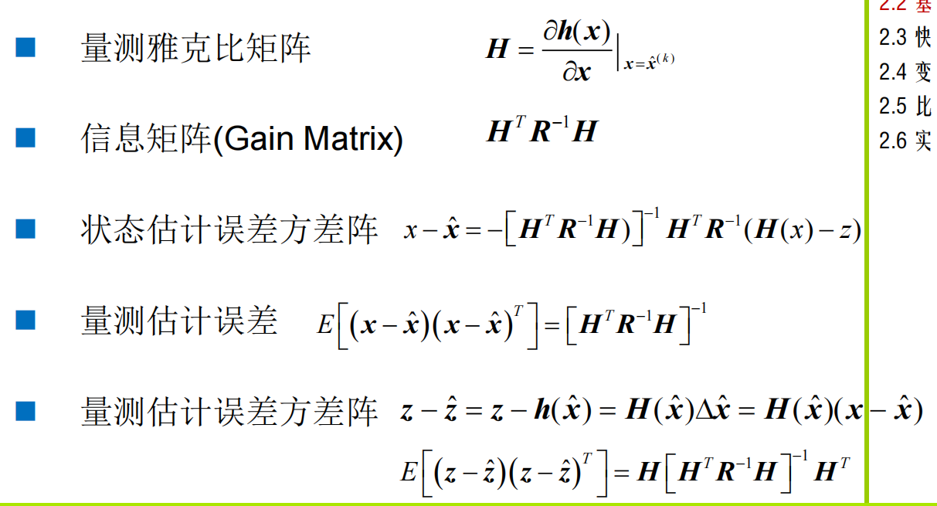

* 1. **信息矩阵**
     1. ，信息阵A的元素：，A阵的结构取决于网络结构与测点的布置

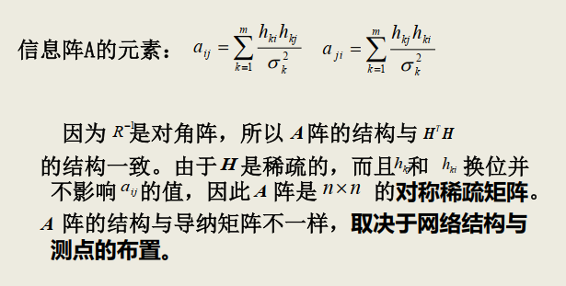

* + 1. 信息矩阵的结构与**网络结构和测点配置**的关系（不知道如何理解）

**特点：对称稀疏，结构与导纳矩阵不同，取决于网络结构与测点布置**

* + - 1. **支路功率测量**: 对连接两个节点的支路，不论在线路哪一侧，也不论是有功或无功，只要有一个测量就能出现元素。
      2. **节点注入功率测量：**对节点i的有功或无功注入的测量值，不仅与节点i的状态量有关，而且还与同节点i有直接连接的相邻节点的状态量有关
      3. **节点电压测量**：节点i的电压测量值仅在H阵i列有非零元素，在A阵中也只影响相应的i行
    1. 冗余度与估计精度
       1. 误差方差阵中对角元素表示量测系统可能达到的估计效果，是评价量测系统配置质量的重要指标。
       2. 信息矩阵，其对角元素随量测量增多而增大，而的对角元素则随之降低。
       3. 量测估计误差方差阵的对角元素表示量测量估计误差的方差的大小，在一般的量测系统中有，表明状态估计可以提高量测数据的精度。
    2. 变换量测量（实在不会）
    3. **三种状态估计的比较**

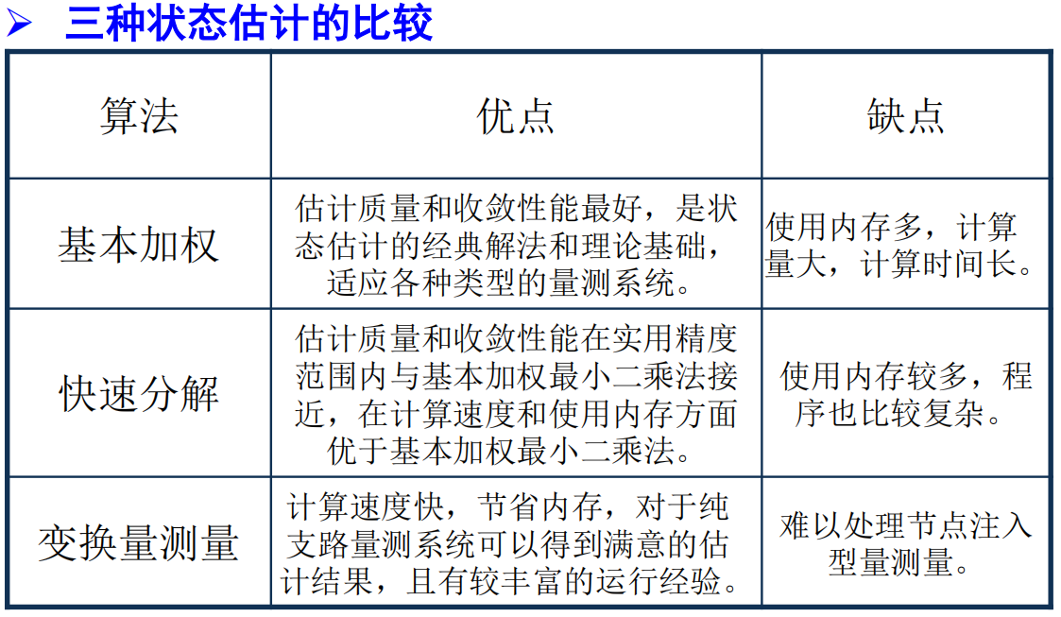

1. 以电路为例去说明估计的概念，最小二乘估计，电压电流功率，测量、估计值
   1. **状态估计实例**

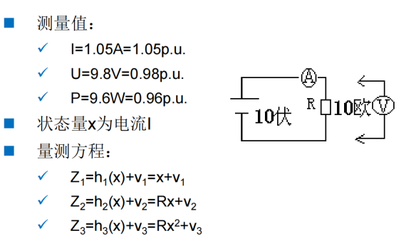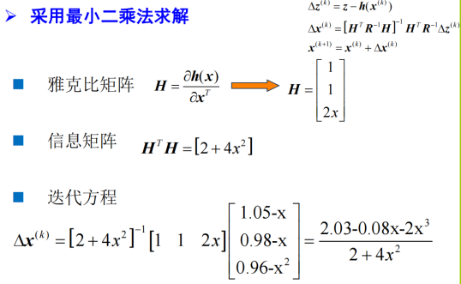 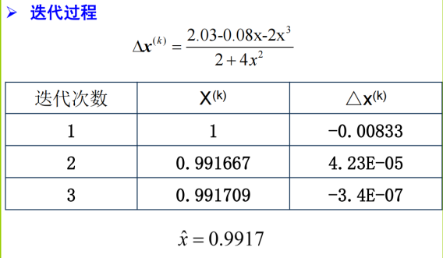 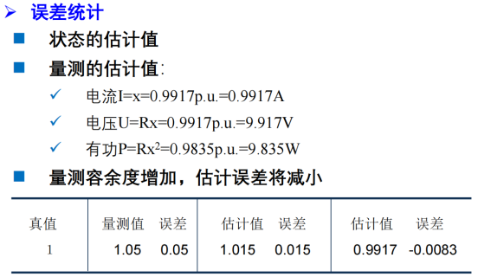

1. **直流潮流计算：不需要公式，求得支路功率**

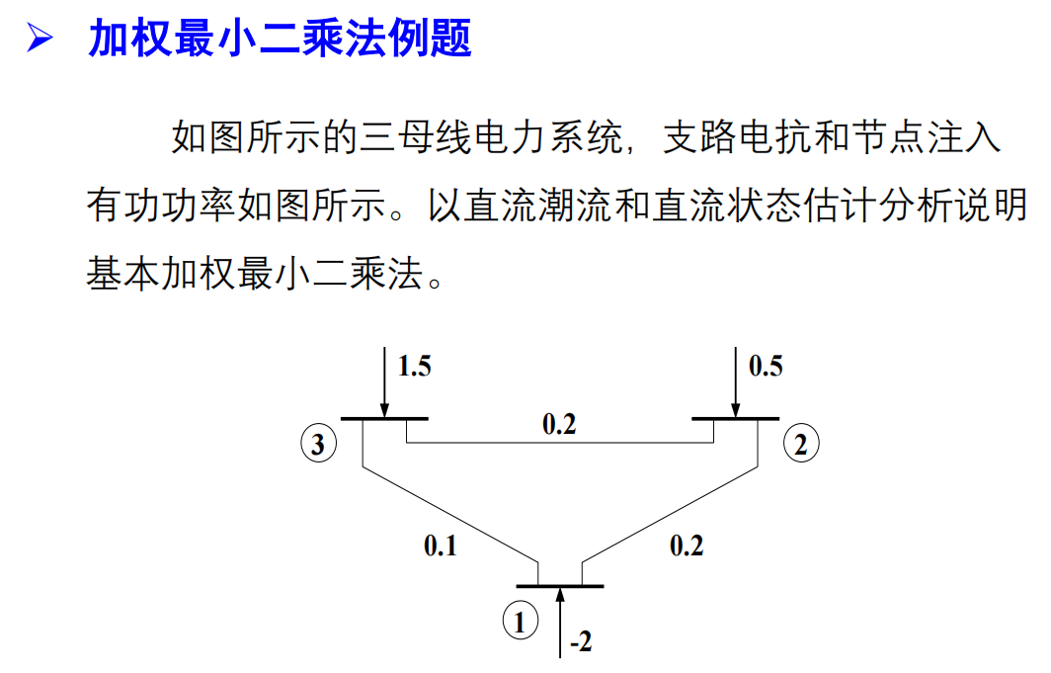

选择3号节点为参考节点。只计及支路电抗形成除参考节点以外的节点导纳矩阵

,为节点1和节点2的注入有功功率，由直流潮流计算公式有，所以

则各支路有功潮流为：



1. **静态安全分析：先做预想事故，对系统发生预想事故后有什么要求？安全不安全？怎么判断？静态安全分析的特点？精度？多重故障？**
   1. 安全运行的约束
      1. 系统负荷需求（E）——功率平衡
      2. 运行约束（C）——电压约束、线路潮流约束
      3. 可靠性约束（R）——预想故障分析

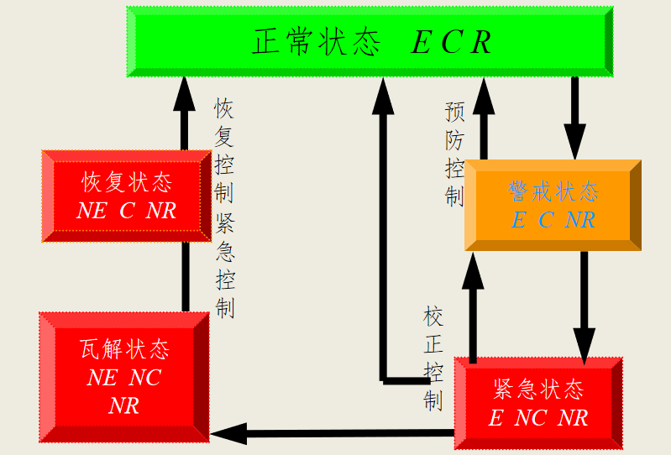

* 1. 安全分析
     1. 目的：用**预想事故分析**的方法来预知系统是否存在安全隐患，以便及早采取相应的措施防止系统发生大的故障
     2. 内容
        1. 静态：判断在发生预想事故后系统是否会**过负荷或电压越限**的功能
           1. 指标

有功行为指标：用来衡量线路有功过负荷程度

无功行为指标：用来衡量线路无功过负荷

|  |  |  |  |
| --- | --- | --- | --- |
| 直流法 |  | 简单快速，能够适应实时安全分析之需要； 利用单一支路开断结果，可以简便计算**多重故障**； | 精度不高; 只能分析线路有功，不能明确电压、无功问题 |
| 补偿法 | 1.支路开断时，在该支路两端点引入补偿电流或功率，模拟支路开断的影响； 2.原导纳阵不变，因子表不用重新计算 | 1．对原网络方程进行的修正计算，其目的是尽量通过少量的计算获得新解；  2.利用线性网络的理论解决非线性问题 | 1.处理严重事故（重载线路）时，其精度较差，可以和交流潮流法进行迭代计算 |
|  | 集中计算  序列计算 |  |  |

* + - 1. 动态：判断在发生预想事故后系统是否会**失稳**的功能

1. **等值：较常用：REI等值，外部的PQ母线，REI等值网络时，对什么提出要求？**

**PQ母线的电压相角同相位；PV母线的电压相角和功率因素之和相等**

* 1. 等值
     1. 将原网络划分为**内部节点集合**、**边界节点集合**、**外部系统集合**，内部网络通过**状态估计器**提供潮流数据，外部网络结构和参数由**上一级电网控制中心**提供
     2. 求解内容：外部系统等值网络和等值边界**节点注入电流**
     3. 目标：使**等值后在内部网络**进行的各种操作调整后的稳态分析与**在全网未等值前**所作的分析结果相同或十分相近。
     4. 目的
        1. 降低网络分析的计算量和对内存的需求
        2. 回避量测不全或无量测的网络部分，降低量测信息需求量
        3. 删除不关心的网络部分，避免分析者分散注意力
  2. 静态等值分类
     1. 拓扑法
        1. Ward等值法（PPT上有，但串讲好像没提整个，考前可以看看）
        2. REI等值法
           1. 基本思想

把电网的节点分为两组，即要保留的节点与要消去的节点

首先将要消去节点中有源节点按其性质的相关（如同为电源或负荷节点，PV或PQ节点，电气距离相近等）归并为若干组，每组有源节点用一个**虚拟的等价有源节点**来代替，它通过一个无损耗（**为了使得注入到原来各有源节点上的功率仍能保持原有的值，REI网络的有功、无功损耗必须为零**）的**虚拟网络（REI网络）**与这些有源节点相联



**在此虚拟有源节点上的有功、无功注入功率是该组有源节点有功与无功功率的代数和。**

在接入REI网络与虚拟等价节点后，原来的有源节点就变成了无源节点。

然后将所有要消去的无源节点用常规的方法消去。

* + - * 1. 如何确定REI网络中的各个导纳yn的数值（感觉这块推导了一个寂寞）

对要消去的每个有源节点，其注入电流关系式为



于是



在构造REI网络的参数时应保持原始网络各有源节点的注入不变，可得：

为了满足无损的条件，则：

而

通常，于是REI网络中：



* + - * 1. 例题（答案肯定有问题）

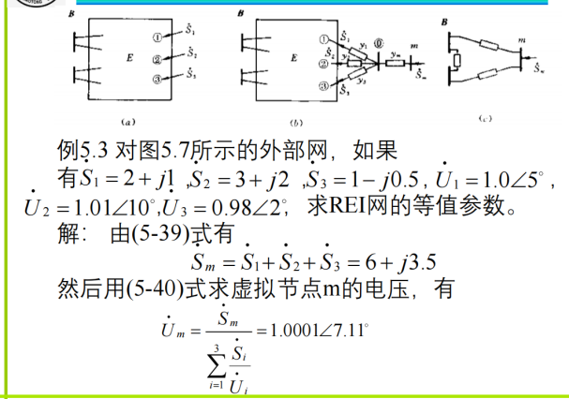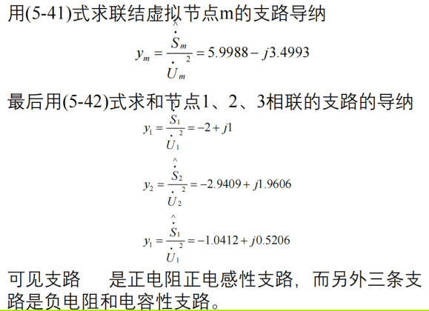

* + 1. 识别法
       1. 根据内部系统**实时量测信息**估计出外部系统的等值，如果系统发生结构改变应重新启动

暂态：

1. P=EV/X*sin，对公式的理解，重点，三个题，要调整发电机输出电磁功率，哪些电量对电磁功率有什么影响？
2. 元件建模：稳定性问题分析，对元件建模关注最多的是什么？动态模型要准确，体现在状态量、状态方程，对不同问题（电压稳定、小扰动、电压稳定下的暂态）下的暂态模型有什么特点？假设？
3. 发电机原始方程：电感参数的变化、原始方程的特点（为什么不容易分析）
4. Park变换：方程的理解，如何做等效？数学、物理方面，2/3，wfaiq、wfaid，怎么产生？
5. 发电机多阶模型：（从PARK变换到多阶模型，中间的不看）：不要求写方程，做什么研究需要什么方程？考虑了什么东西？哪一项体现？

忽略了定子绕组暂态，实质忽略了哪一项？

考虑励磁、不考虑，有什么区别？

1. 励磁系统建模：对励磁控制系统功能的理解？作用？在每个场景下作用为什么体现？重要。给一个整体励磁系统组成（图，定电压、负荷的补偿，过励限制），理解
2. 负荷建模：动态、静态模型及参数的获取，感应电动机模型，理解，哪个说法不对？
3. 对于稳定基本概念的理解，稳定性和扰动的关系，从广义系统稳定性概念的理解，静态稳定、暂态稳定、电压稳定的基本概念
4. 图，系统受到大扰动后暂态失稳的集中表现，对曲线的理解
5. 时域仿真法，收敛问题，哪些因素导致不收敛，怎么解决？不能收敛的本质？算法、建模的问题？
6. 稳定性的理解：
7. 直接法：动能、势能、临界能量，不稳定平衡点最大势能，什么关系？
8. 电压稳定性的理解：dq/dv判据，dp/dv判据，什么关系？**电压失稳发生在暂态稳定性以后**？电压崩溃机理，和什么有关？和负荷特性的密切关系？
   1. 电压稳定的基本概念
      1. "电压崩溃”现象：长输电线的**末端电压会随着负荷功率的增大而缓慢下降**,当负荷功率达到一定的极限时，节点电压将发生不可控制的急剧下降。
      2. 电压失稳与负荷的动态特性密切相关，电压失稳是负荷失稳的一种外在表现
      3. 在实际的电力系统中，电压失稳通常发生在系统**遭受大扰动、发电机保持了暂态稳定性的故障后（why？作业题）**的运行状态下
         1. 电压崩溃归结为由于系统**不能满足无功需求的增加**，在某些不良运行点或当系统受到较大拢动后，因为发电机励磁系统的强励和负荷端电压下降，负荷需求减少，系统能保持电压相对稳定。随后，由于带**负荷调压变压器的连续调节**使负荷端电压升高，供电得以恢复，同时带负**荷调压变压器一次侧电压下降，电流上升，发电机无功越限**，其连锁反应使负荷电压下降，电压稳定破坏。（
   2. 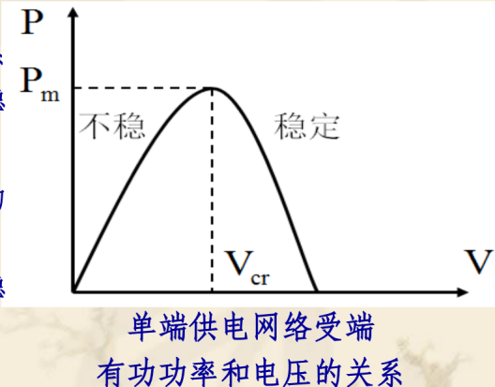dP/dV判据
      1. 在右半段，随着电压的降低，负荷从电力系统吸收的有功功率增加，该供电点处电压总是稳定的。
      2. 而在左半段，随着电压的下降，负荷得到的功率减少，导致电压继续下降，直至电压崩溃。右半段为“电压稳定区”，左半段为“电压不稳定区”
      3. 判据：
   3. dQ/dV判据
      1. 在一个给定的运行点处电力系统时静态电压稳定，当且仅当对于系统中的每条母线，当无功注入增加时母线电压幅值会增加
      2. 静态电压稳定性是起因于关系的灵敏度，电压稳定性指标，对于静态稳定的系统，所有母线的均为正，而且越小意味着母线i的电压稳定性程度越高。**（解释了为什么静态电压水平主要由无功功率平衡条件决定）**
      3. 判据：

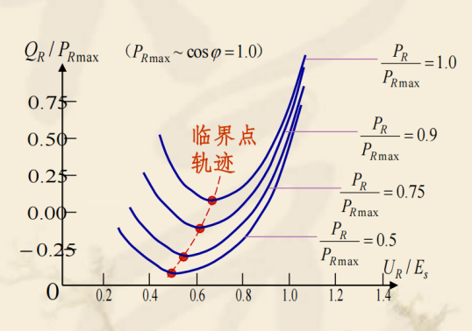

* 1. 功角稳定性和电压稳定性
     1. 纯“功角稳定性”：一台同步发电机经一个电抗接于无穷大母线
     2. 纯“电压稳定性”：一台同步发电机经一个电抗接于“静态”负荷
     3. **伴随功角不稳定出现的电压下降，具有伴随电压不稳定出现的电压崩溃的某些现象。但电压失控不一定包含大的或越来越大的功角偏离。**
  2. 电力系统电压稳定与发电系统（发电机无功功率/电压控制限制）、传输系统（传输网络强度/功率传输水平）、负荷系统（负荷的电压特性）、其他设备（无功补偿设备/电压控制设备特性）有关
     1. **电力传输系统特性**

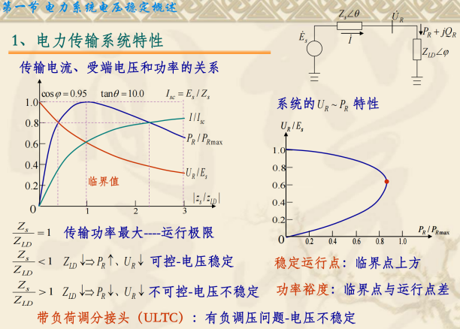

* + - 1. 引起电压不稳定的主要原因
         1. 传输线上负荷太重（大）
         2. 电压源离负荷中心太远（大）
         3. 电源电压太低（受端电压低）
         4. 负荷无功补偿不足（电压降落大）
    1. 发电系统特性（励磁调节器）（电压稳定程度不能根据电压为正常判断）
       1. 正常运行时，维持机端电压恒定
       2. 调节励磁—增加了网络电抗，加剧了电压崩溃条件
       3. 励磁限制、电枢电流限制动作时，失去对电压控制作用
    2. 负荷系统特性
       1. 电力负荷的主要成分：电动机
          1. 同步电动机：扰动后能否保持同步运行
          2. 异步电动机：转矩平衡
       2. 负荷稳定性判据

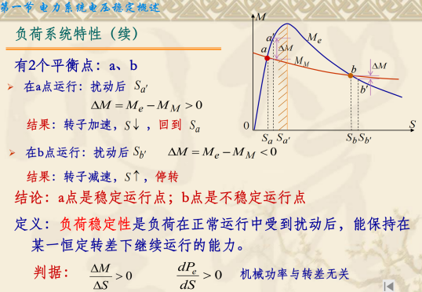

* + 1. 电压稳定性（U-P曲线分析）

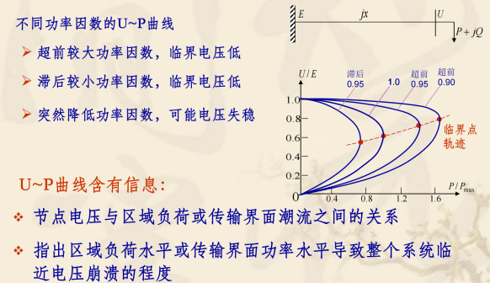

* 1. 分析方法
     1. 小扰动
        1. 将描述电力系统动态行为的微分方程组在平衡点附近作线性化，通过特征值判断运行点的稳定性
     2. 大扰动
        1. 方法：时域方正、能量函数法

1. 恒功率负荷，电压不能偏离太多时才能用
2. 2~3个题：电压稳定模型，PPT图，什么过程为什么会出现这个现象？分析？对仿真过程出现的结果，是真的吗？
3. 作业，图，元件和网络的相互关系？各个环节的理解？（第二次作业的第一题）

补充

1. 节点分类
2. 大规模电力系统潮流计算的统一方程



1. 牛-拉法计算潮流/PQ分解法

|  |  |
| --- | --- |
| 直角坐标系 | 共2（n-1）个方程，2（n-1）个变量 |
| 极坐标 | 共n-1+m个待求变量。共n-1+m个方程 |
| PQ分解法 | 一个n-1阶方程和一个m阶方程 |
| PQ分解法局限 | 适用于110kV及以上电压等级的电力网（高压输电网），r/x较小；  不适用于35kV及以下电压等级的电力网（低压配电网），r/x较大，迭代不收敛 |

R/X大比值病态问题常用参数补偿的方法解决：

1. 串联补偿法（缺点：产生病态电压，导致潮流计算收敛缓慢，甚至不能收敛）
2. 并联补偿法
3. 雅可比矩阵与节点导纳矩阵的关系

|  |  |  |
| --- | --- | --- |
| 雅可比 | 2（n-1）*2（n-1） | 不对称性 |
| 节点导纳 | （n-1）*（n-1） | 对称性 |